




和谐广场国美超级店盛大开业
教师邀请函
和谐广场国美店是济南国美升级改造的西部首家超级大店，汇集了彩电、冰洗、空调、小家电、电脑、手机等诸多家电品类而及知名家电大品牌，丰富的商品、明亮舒适的购物环境，店内各类硬件设施均高居济南家电卖场前列。和谐广场国美超级店将于11月7日正式盛大开业，开业价格绝对震撼。开业期间：满1000返100上不封顶、买家电送黄金，套购家电送IPhone6,并备有大量超低特价的优惠商品等您来选购。国美超级店开业，低价超级震撼，真得不容错过……
为了给教师朋友们提供更好的服务，避开购物高峰，省去排队交款等待时间，教师11月6日晚16：00-24：00可提前享受开业优惠并享有教师特权。

教师特权：为回馈教职工，我们设立回馈教师的专享活动： 1、持62开头银联卡的教师，扫银联钱包二维码，下载优惠券，持绑定的62开头银联卡至和谐国美超级店刷卡消费，在开业活动优惠
教师专享
价的基础上再享受满1000元减100元优惠。
2、购物单品满1500元以上商品（特价机除外）在享受开业活动优惠价基础上再加赠电磁炉一台。
教职工内购会时间：11月6日（周四）16：00-24：00（仅此一天）
和谐国美超级店地址：经十路与纬十二路和谐广场北座；
公交线路：117路、120路、2路、102路、104路、42路、33路、81路、29路车德兴街和谐广场站下车即到。
教师咨询专线电话：82670937
欢迎教职工们来感受一下国美和谐广场超级店的风采
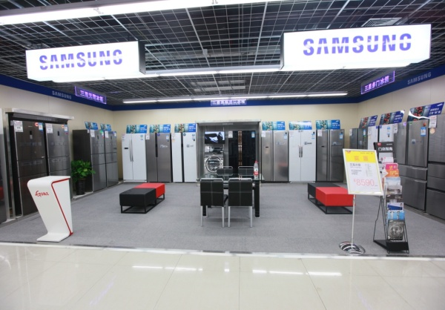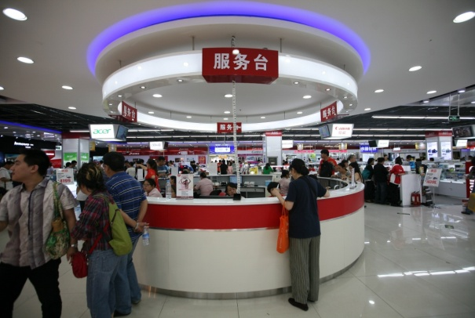

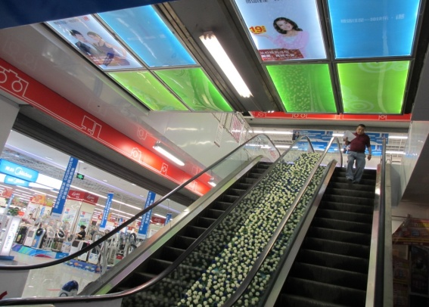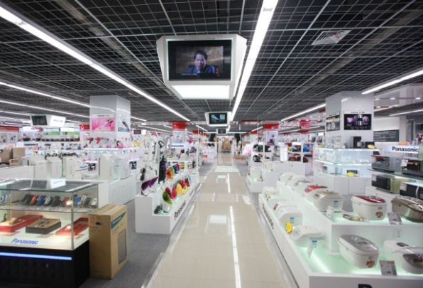

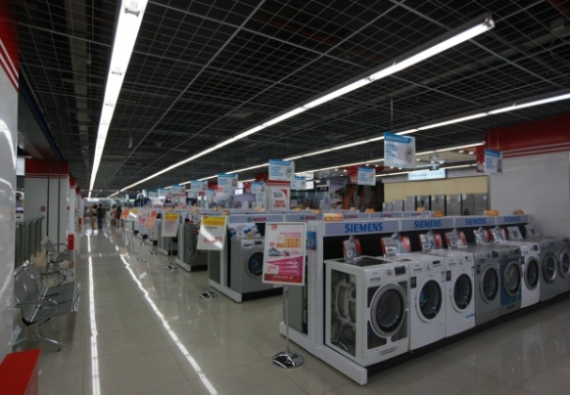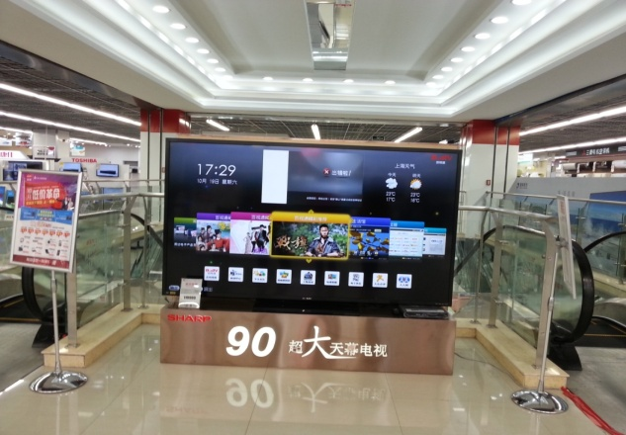
期待您来和谐国美超级店，亲身体验我们带给您的购物享受！
11月6日16：00我们相约和谐国美超级店

